碌曲县农机局工作简报

第八期

碌曲县农牧业机械管理局办公室 2017年3月28日

县农机局农机工作喜获二项荣誉
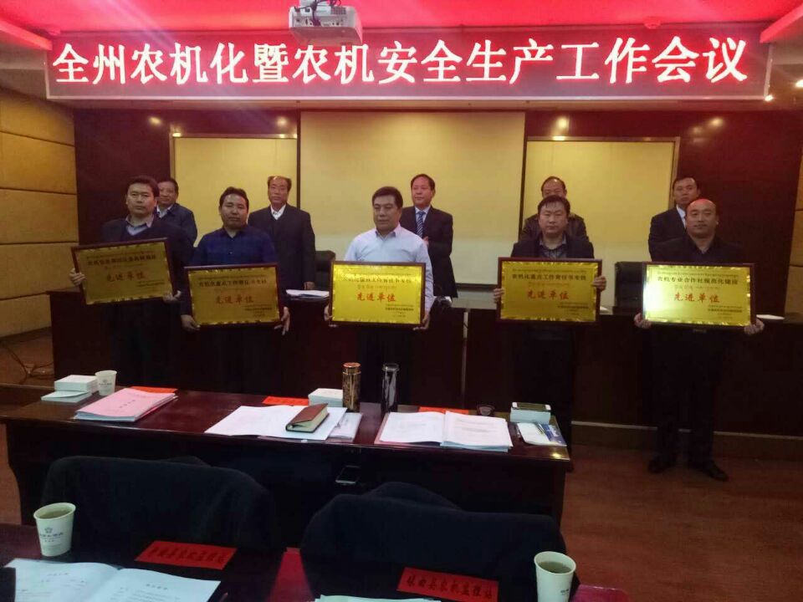
3月26日，在州农机化工作会议上我县2016年农业机械化工作喜获佳绩，获得全州“农机化重点工作责任书考核”先进单位、“农机安全事故应急救援演练”先进单位。
近年来碌曲县农机局认真贯彻落实国家农机购置补贴政策，大力推广先进适用型农机新技术、新机具，加大农机安全生产监督管理力度，加强农机社会化服务体系建设，积极扶持创建现代农机合作社，充分发挥农业机械在现代农业生产中主力军作用，农机化水平显著提高，成效显著。

